ΘΕΜΑ 2
2.1 Τοποθετήστε με βάση τη σειρά μεγέθους από το μικρότερο προς το μεγαλύτερο τiς εξής τυποποιήσεις μητρικών, α) Standard-ATX, β) Nano-IΤΧ, γ) Micro-ATX, δ) Mini-ITX. (Μονάδες 4). Δώστε τρία χαρακτηριστικά που καθορίζουν μια τυποποίηση μητρικής. (Μονάδες 3)

Μονάδες 7
2.2
Α. Κατονομάστε τις παρακάτω θύρες που βρίσκονται στη μητρική όπως φαίνονται στην παρακάτω εικόνα και αναφέρετε μία συσκευή που είναι δυνατό να συνδεθεί σε κάθε μια από αυτές.

Μονάδες 8
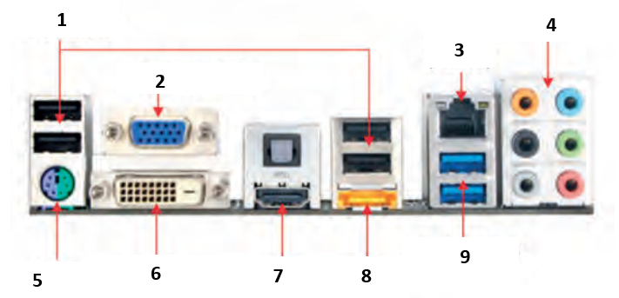Β. Αναφέρετε δύο διαφορετικές θύρες από τις εικονιζόμενες που θα μπορούσαμε να συνδέσουμε ένα εξωτερικό σκληρό δίσκο. Αναφέρετε ποιο είναι το βασικό χαρακτηριστικό που διαφέρουν.
Μπλε χρώμα

Μονάδες 4
2.3 Τι είναι ένας ελεγκτής (host) USB; Πόσες συσκευές μπορούμε να συνδέσουμε; Αναφέρετε δύο μονάδες εισόδου που μπορούμε να συνδέσουμε.
Μονάδες 6

